ОПОРНИЙ КОНСПЕКТ №1
Загальні відомості про зернову сівалку СЗ – 3,6
Призначення | Технічна характеристика сівалки СЗ-3,6А
Сівалка зернотукова універсальна С3-3,6А  для рядкової сівби  зернобобових  зернових  гороху, квасолі, сої, сочевиці, бобів, чини, нуту, люпину  пшениці, жита, ячменю, вівса  одночасним внесенням у рядки гранульованих мінеральних добрив | Причіпна, гідрофікована
 | Ширина захвату 3,6 м
 | Кількість рядків 24 шт.
 | Ширина міжрядь 15 см.
 | Норми висіву: кг/га
 | - для насіння 15-400
 | - для добрив 25-200
Глибина загортання насіння і добрив
40-80 мм
 | Робоча швидкість до 12 км/год. (4,2м/с).
 | Продуктивність до 4,3 га/год
 | Ємність бункера: дм3
 | - для насіння 453
 | - для добрив 210
Агрегатується з тракторами класу тяги
0,9—1,4
Схема процесу роботи та загальна будова зернової сівалки
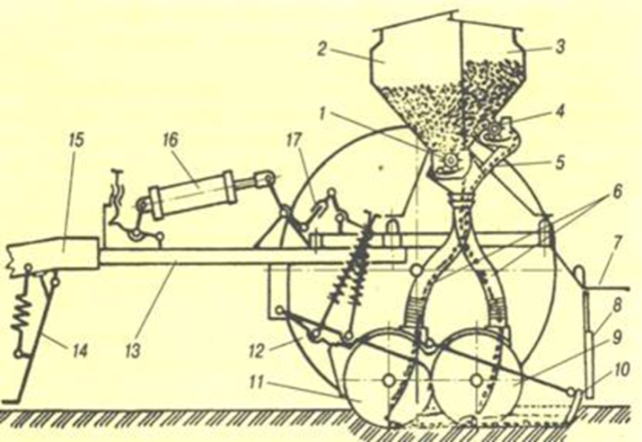 | 1 — насіннєвисівний апарат;  2 — відділення ящика для насіння;  3- відділення ящика для добрив;  4 — туко-висівний апарат  5 — лоток;  6 — насіннєпроводи;  7- підніжна дошка;  8 і 14 — підставки;  9 і 11 — задній і передній дискові сошники;  10 — загортач;  12 — опорно-привідне колесо;  13 — рама;  15 — сниця;  16 — гідроциліндр;  17— механізм піднімання сошників

ОПОРНИЙ КОНСПЕКТ №2

РОБОЧІ ОРГАНИ СІВАЛОК
Висівні апарати |  |  | Насіннєпроводи
Насіннєвисівний апарат |  |  | 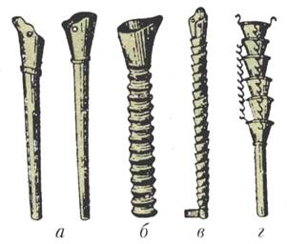 | а — гумові рівні;  б — гумовий гофрований;  в — спірально-стрічковий;  г — лійкоподібний
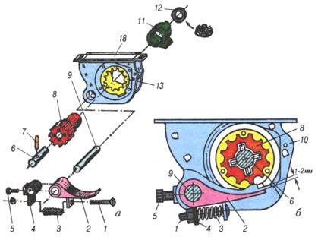 |  | а-деталі;  б-загальний вигляд; 1-болт;  2-клапан;  3-пружина;  4-вставка клапана; 5-гвинт;  6-вал котушки;  7-штифт циліндричний;  8-котушка;  9-вал клапана;  10-насіннєва коробка;  11-муфта;  12-шайба;  13-розетка
 |  |  | Сошники
 |  |  | 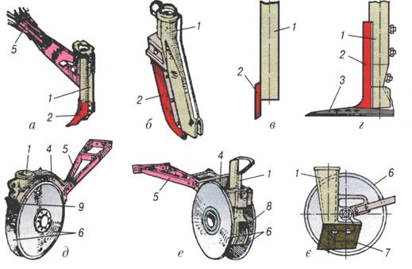
Туковисівний апарат
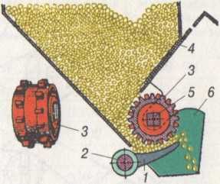 |  | 1 — клапан;  2 — вал клапанів;  З — котушка зі штифтами;  4 — заслінка;  5 — вал висівних апаратів;  6 — корпус
а — анкерний; б — кілеподібний; в — трубчастий; г — лаповий; д — дводисковий однорядковий; е— дводисковий дворядковий; е — однодисковий;
1 — розтруб; 2 — наральник;
З — стрілчаста лапа; 4 — корпус;
5 — повідець; 6— диск; 7 і 9 — чистики;
8 — розподільник потоку насіння
Механізм заглиблення і піднімання сошників
а — схема механізму;  б — загальний вигляд кріплення гідроциліндра;  1— кронштейн;  2 — регулювальний гвинт;  3 — гідроциліндр ЦС-75;  4 і 9 — важелі;  5 — гвинтова стяжка;  6 — важелі підняття сошників;  7— пружина;  8 — натискна штанга | 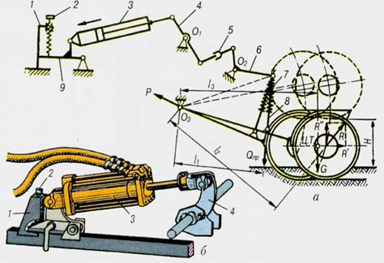
Маркери та слідопокажчики
а — маркер;  б — гідравлічний механізм для підняття і опускання;  1 — сферичний диск;  2 — вісь; 3 — трос;  4 — труба;  5 — розсувна штанга;  6 — кронштейн;  7 — ролик; 8 — важіль;  9 — гідроциліндр | 